|  |  |
| --- | --- |
|  | |
| МИНОБРНАУКИ РОССИИ | |
| Федеральное государственное бюджетное образовательное учреждениевысшего образования"Московский технологический университет"МИРЭА | |
| Институт информационных технологий (ИТ) | |
| Кафедра инструментального и прикладного программного обеспечения (ИППО) | |

|  |  |
| --- | --- |
| **ОТЧЕТ ПО ЛАБОРАТОРНЫМ РАБОТАМ** | |
| **по дисциплине** | |
| **«Объектно-ориентированное программирование»** | |
|  | |
| Выполнил студент группы ИКБО-13-17 | *Хитров Н.О.* |
| Принял ассистент кафедры ИиППО | *Синицын А.В.* |

|  |  |  |
| --- | --- | --- |
| Лабораторные работы выполнены | «__»_______201__ г. |  |
|  |  |  |
| «Зачтено» | «__»_______201__ г. |  |

Москва 2018

**Оглавление**

Лабораторная работа №8 3

Цель лабораторной работы: 3

Текст задания: 3

UML-диаграмма: 3

Код программы: 3

Файл main.cpp: 3

Скриншоты выполнения программы: 5

Выводы: 5

# Лабораторная работа №8

Цель лабораторной работы:

Целью данной лабораторной работы является знакомство с библиотекой STL – стандартной библиотекой шаблонов - в языке С++, а также показать ее использование на примерах.

Текст задания:

1) Используйте шаблон vector для массива данных о студентах.

2) Используйте шаблон list для двусвязного списка данных класса Complex.

3) Используйте шаблон queue для очереди авто на мойке

UML-диаграмма:

|  |
| --- |
| Student |
| + string name;  +string group;  +int course; |
| +Student(string name, string group, int course);  + void print(); |

Код программы:

### Файл main.cpp:

#include <iostream>  
#include <vector>  
#include <complex>  
#include <list>  
#include <queue>  
  
**using namespace** std;  
  
**class** Student{  
**public**:  
 string name;  
 string group;  
 **int** course;  
  
 Student(string name, string group, **int** course){  
 **this**->name = name;  
 **this**->group = group;  
 **this**->course = course;  
 }  
 **void** print(){  
 cout<< name << " " << group << " " << course<<endl;  
 }  
};  
  
**int** main() {  
 vector<Student> vector;  
 **for** (**int** i = 0; i < 10; ++i) {  
 Student student{"Noname Student", "IKBO-13-1" + to_string(i), 2 % (i + 1) + 1};  
 vector.push_back(student);  
 }  
 **for** (**int** j = 0; j < 10; ++j) {  
 vector[j].print();  
 }  
  
 list<complex<**double**>> list_comp;  
 **for** (**int** k = 0; k < 10; ++k) {  
 list_comp.push_back(complex<**double**>(k + 1, k - 2));  
 }  
  
  
 **for** (**int** l = 0; l < 10; ++l) {  
 complex<**double**> comp = list_comp.back();  
 cout << comp.real() << " " << comp.imag() << endl;  
 list_comp.pop_back();  
 }  
  
 queue<string> carQueue;  
 string buffer = "1";  
 **while** (buffer != "0") {  
 cin >> buffer;  
 carQueue.push(buffer);  
 }  
  
 **for** (**int** m = 0; m <= carQueue.size(); ++m) {  
 cout << carQueue.front() << endl;  
 carQueue.pop();  
 }  
  
}

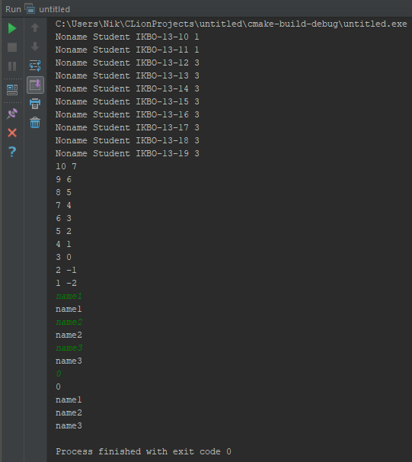Скриншоты выполнения программы:

Выводы:

Познакомились с библиотекой STL – стандартной библиотекой шаблонов - в языке С++, а также показали ее использование на примерах.